新 书 推 荐

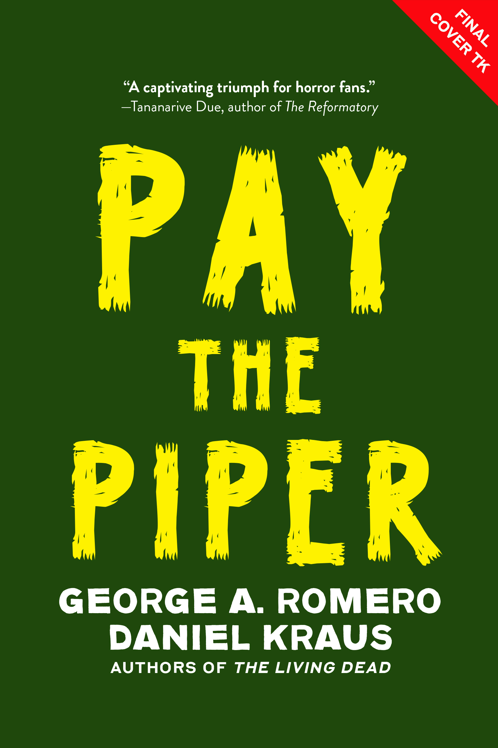
中文书名：《自食其果》
英文书名：Pay the Piper: A Novel
作 者：George A. Romero and Daniel Kraus
出 版 社：Union Square
代理公司：ANA/Jessica
页 数：328页
出版时间：2024年9月
代理地区：中国大陆、台湾
审读资料：电子稿
类 型：惊悚悬疑

内容简介：

传奇导演乔治·罗梅罗（George Romero）和畅销书作家丹尼尔·克劳斯（Daniel Kraus）的作品，讲述了发生在路易斯安那州被诅咒的河口的超自然恐怖故事。

2020 年，小说家丹尼尔·克劳斯 （Daniel Kraus） 在筛选匹兹堡大学图书馆系统的乔治·罗梅罗（George A. Romero）档案馆藏时发现了一个惊喜：一部名为《自食其果》的半成品小说，这是一个很少有人听说过的故事。从那以后的几年里，克劳斯一直与罗梅罗的遗产管理人员合作，将这件未完成的杰作公之于众。路易斯安那州鳄鱼角，人口 141人：年轻的蕾妮·庞蒂亚克（Renée Pontiac）一生都听说过“吹笛者”的故事，这是一种出没在河口的凶残的沼泽生物。但现在，这个传说让人感觉非常真实：孩子们被带走并被残忍地杀害。为了反抗，庞蒂亚克和镇上绝望的居民需要承认他们祖先的罪恶——臭名昭著的奴隶贩子拉菲特海盗（Pirates Laﬁtte）。如果他们不这样做......那么是时候付钱给吹笛人了。

作者简介：

乔治·罗梅罗（George A. Romero）通常被认为是有史以来最伟大的恐怖片导演。他的经典电影《亡灵》（Dead）系列始于开创性的《活死人之夜》（Night of the Living Dead）和《活死人黎明》（Dawn of the Dead），随后是四部续集。他还执导了《变态秀》（Creep show）、《黑暗的一半》（The Dark Half）、《疯子》（The Crazies）等节目，并创作了电视连续剧 《黑暗面的故事》（Tales from the Darkside）。罗梅罗在从事电影生涯50年后于2017年去世。

丹尼尔·克劳斯（Daniel Kraus）是《纽约时报》（New York Times）的畅销书作者。他与吉列尔莫·德尔·托罗（Guillermo del Toro）一起写了《水的形状》（The Shape of Water）和《巨魔猎人》（Trollhunters）。继克劳斯与沙伦·莫阿莱姆（Shäron Moalem）合著的科学惊悚片《愤怒》（Wrath）之后，克劳斯还出版了广受好评的畅销书《鲸落》（Whalefall）。他的小说《泽布隆·芬奇的死与生》（The Death and Life of Zebulon Finch）被《娱乐周刊》（Entertainment Weekly）评为年度十大书籍之一。

媒体评价：

“恐怖地标，血淋淋的天才之作。”
——乔·希尔

“将会在你读完之后很久在你的脑子里回荡。”
——克莱夫巴克

“全景式、包罗万象，一本关于不死族的大杂烩餐，即使是最狂热的丧尸爱好者也会为之着迷。”
——《纽约时报》

感谢您的阅读！
请将反馈信息发至：版权负责人
Email：Rights@nurnberg.com.cn
安德鲁·纳伯格联合国际有限公司北京代表处
北京市海淀区中关村大街甲59号中国人民大学文化大厦1705室, 邮编：100872
电话：010-82504106, 传真：010-82504200
公司网址：http://www.nurnberg.com.cn
书目下载：http://www.nurnberg.com.cn/booklist_zh/list.aspx
书讯浏览：http://www.nurnberg.com.cn/book/book.aspx
视频推荐：http://www.nurnberg.com.cn/video/video.aspx
豆瓣小站：http://site.douban.com/110577/
新浪微博：安德鲁纳伯格公司的微博_微博 (weibo.com)
微信订阅号：ANABJ2002


